KETCHUP
ZET KLAAR
- Kookpot 1
- Snijplank
- Scherp mes
- Sauspan
- Vijzel
- Zeef
- Trechter
- pollepel
- Mooie flesjes of potjes die goed afsluiten
- etiketten
INGREDIËNTEN
- suiker 100 gr
- ui 1
- grote tomaten 6
- rode paprika 1
- sherryazijn 2 dl
- tomatenpuree 80 gr
- kruidnagel 1
- steranijsje 1
- korianderzaad 1 theelepel
- cayennepeper 1 snuifje
- maïzena
AAN HET WERK
1 | - Neem een kookpot en doe er de suiker in, samen met een scheutje water.  - Breng het mengsel aan de kook op een matig vuur, maar zorg ervoor dat de suiker niet bruin komt. (Zodra het water verdampt is, zal de vloeibare suiker snel verkleuren. Dat moet je vermijden.) | 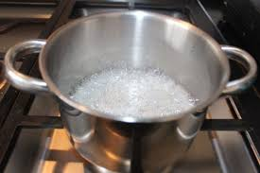
2 | - Pel intussen de ui en snij hem in grove stukken.  - Snij ook de tomaten (niet ontveld) grof. | 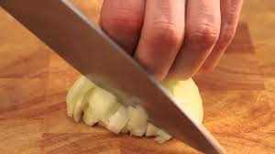
3 | - Verdeel de rode paprika in kwarten en verwijder de zaadlijsten. Snij de paprika in grove stukken. | 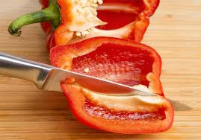
4 | - Voeg de stukken ui, tomaat en paprika bij de kokende suiker. Roer alles goed om en laat het mengsel enkele minuten stoven. | 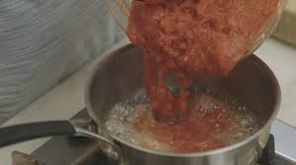
5 | - schenk de azijn erbij  - en voeg de kruidnagel en het steranijs toe.  - Meng er ook een snuifje cayennepeper onder. (Voorzichtig: cayennepeper is erg pikant.) | 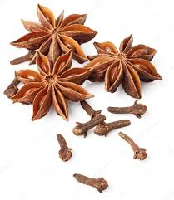
6 | - Kneus de korianderzaadjes even in de vijzel en giet ze ook in de pot.  - Zo geven ze meer smaak af. Eventueel kan je ze ook even opbakken in een droge pan, als je er alle smaak uit wil halen. | 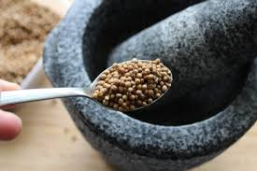
 | Eventueel kan je ze ook even opbakken in een droge pan, als je er alle smaak uit wil halen.
7 | - Laat de kruidige tomatensaus minstens een half uurtje pruttelen op een zacht vuur. Roer het mengsel regelmatig even om. | 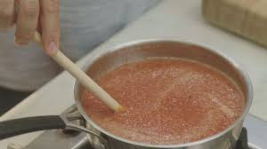
8 | - Voeg de geconcentreerde tomatenpuree toe. Laat de tomatensaus nog enkele minuten pruttelen. | 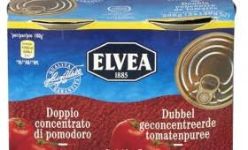
9 | - Zeef het ketchupmengsel, doe het in een sauspan en breng het zachtjes aan de kook. | 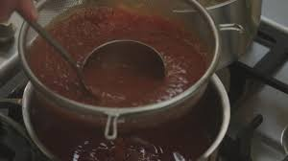
10 | - Los een lepeltje maïszetmeel (Maïzena) op in wat water en meng het onder de saus. | 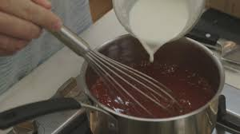
11 | - Roer en laat de saus even koken.  - Zodra ze de gewenste dikte heeft, giet je de saus met een trechter in de flesjes. (Denk eraan: door het afkoelen zal de ketchup nog dikker worden. De warme saus mag dus nog wat lopend zijn.) | 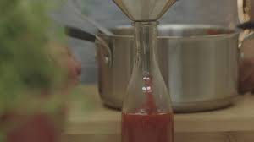
12 | - Laat de saus goed afkoelen voor je ze afsluit  - Maak of schrijf mooie etiketjes  - Kleef ze op de flesjes of potjes | 